**INSTRUKCJA OBSŁUGI**

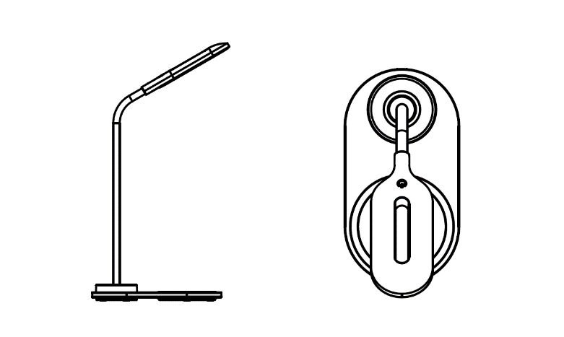

**Lampa biurkowa z ładowarką bezprzewodową**

**Instrukcje**

1. Podłącz ładowarkę bezprzewodową do źródła zasilania, używając zasilacza **(brak w zestawie)**. Ładowarka bezprzewodowa włączy się, po 3 sekundach wskaźnik zaświeci na niebiesko, po 15 sekundach na zielono, a następnie zgaśnie. Oznacza to, że ładowarka jest w trybie czuwania.

2. Połóż telefon na powierzchni aktywnej ładowarki. Rozpocznie się ładowanie telefonu, a wskaźnik będzie migał na niebiesko. Gdy telefon zostanie w pełni naładowany, niebieski wskaźnik zacznie świecić światłem ciągłym. Upewnij się, że telefon jest położony prawidłowo, by rozpocząć ładowanie. (Informacja o rozpoczęciu ładowania pojawi się również w telefonie.)

3. Dotknij przełącznika dotykowego lampy (na górze), a lampa się włączy. Lampa obsługuje 3 tryby światła: ciepłe, zimne i mieszane. Można między nimi przełączać ponownie dotykając przełącznika. Czwarte dotknięcie spowoduje wyłączenie lampy.

**Dane techniczne**

Prąd wejściowy: 5 V, 2 A

Prąd wyjściowy: 5 V, 1 A

CRI: maks. 85

Moc lampy: 1,5 W

Temperatura barwowa: 2700–6500 K

Trzy temperatury barwowe: 2700–6500 K

Sterowanie dotykowe

Ładowanie indukcyjne 5W QI

Uwaga: wszystkie produkty mogą zostać zmienione bez uprzedzenia. Zastrzegamy sobie prawo do błędów i pomyłek w tym podręczniku.

WSZELKIE PRAWA ZASTRZEŻONE. COPYRIGHT DENVER ELECTRONICS A/S



Sprzęt elektryczny i elektroniczny zawiera materiały, elementy oraz substancje, które mogą być niebezpieczne dla zdrowia i środowiska, jeśli materiał odpadowy (wyrzucony sprzęt elektryczny, elektroniczny) nie są właściwie potraktowane.

Sprzęt elektryczny i elektroniczny i baterie oznaczone są przekreślonym symbolem śmietnika, patrz wyżej. Ten symbol oznacza, że sprzęt elektryczny i elektroniczny nie powinien być wyrzucany z innymi odpadami domowymi, ale powinien być usuwany oddzielnie.

Wszystkie miasta mają ustalone miejsca zbiórki sprzętu elektrycznego i elektronicznego, gdzie można go bezpłatnie oddać w stacjach recyklingu i innych miejscach zbiórki lub zlecić jego odbiór z gospodarstw domowych. Dodatkowe informacje dostępne są w urzędzie odpowiedzialnym za usuwanie odpadów.

DENVER ELECTRONICS A/S

Omega 5A, Soeften

DK-8382 Hinnerup

[www.facebook.com/denverelectronics](http://www.facebook.com/denverelectronics)